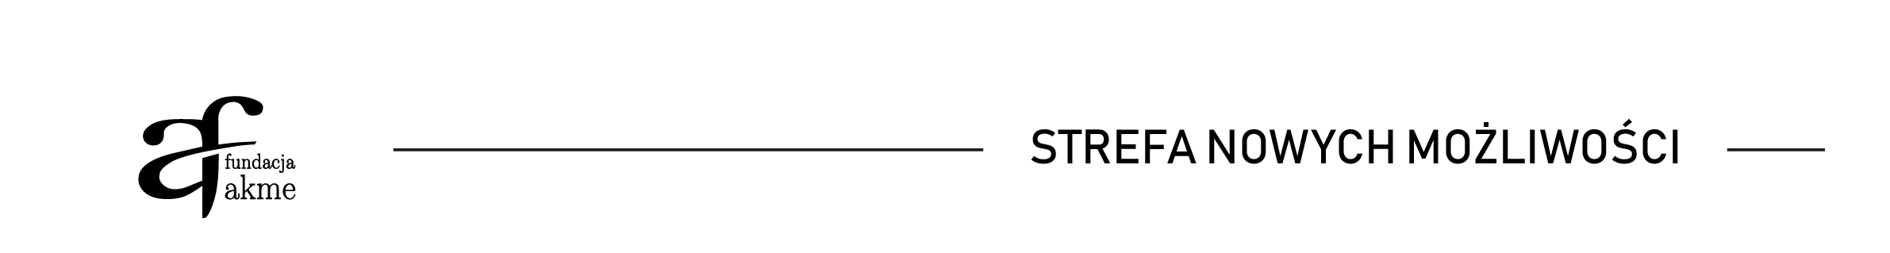

HARMONOGRAM REALIZACJI ZADAŃ MERYTORYCZNYCH
Nazwa beneficjenta: Fundacja AKME

Forma wsparcia | Termin realizacji | Liczba uczestników/czek | Miejsce realizacji
Treningi Kompetencji Społecznych | 31.05, 01, 02, 04, 05, 07.06.2021 r.  Godz. 8:00 – 13:00 | 6 | Orla 23/3 Łódź  Słowackiego 11, Bełchatów
Indywidualne poradnictwo zawodowe | 17.06.2021.r  Godz. 15:00 – 17:00 | 1 | Orla 23/3 Łódź  Słowackiego 11, Bełchatów
Szkolenia zawodowe | 24,25,26,27,28,31.05, 01,02,04.06. 2021 r.  Godz. 14:30 – 21:00  14,15,16,17,18,19,21,22,23,24.06.  2021 r.  Godz. 7:30 – 14:00 | 15  6 | Słowackiego 11, Bełchatów
Pośrednictwo pracy | 05.06.2021 r.  12:00 – 15:00  07.06.2021 r.  8:00 – 13:00  08.06.2020 r.  8:00 – 10:00 | 2 | Orla 23/3 Łódź  Słowackiego 11, Bełchatów

